# ・

NPO法人小平市民活動ネットワーク（シムネット）　2024年11月8日発行　通巻247号

**役に立つ特集＆イベント情報満載！　あすぴあだより＆イベントカレンダーもお役立ち！**

**立つ特集＆イベント情報を掲載！**

　

2024年12月・2025年1月号の発行予定は12月12日（木）、掲載情報の〆切は12月5日

「連」は、毎月1200部発行し、市内の公民館や地域センター、元気村、福祉会館、社協ボランティアセンター、市役所、各種メディア、当NPO法人の会員、その月の情報掲載団体、過去の関係団体・個人などに配布しています。



**Facebook➡**



**2024年**

**11・12月号**



掲載に関する問合せ：info@kodaira-shimnet.jp　https://kodaira-shimnet.jp/

表紙：元気村まつり2024オンライン開催、あすぴあ公式LINE開設 1特集：小川駅の西口が変わる。27階ビルの４・５階に市の複合施設が！ 2イベント情報・助成金情報 3

あすぴあだより 7

イベントカレンダー 8

もくじ

**市民活動の見本市 元気村まつり2024 オンライン開催**

元気村まつりは10月27日～11月3日にオンラインのサイト

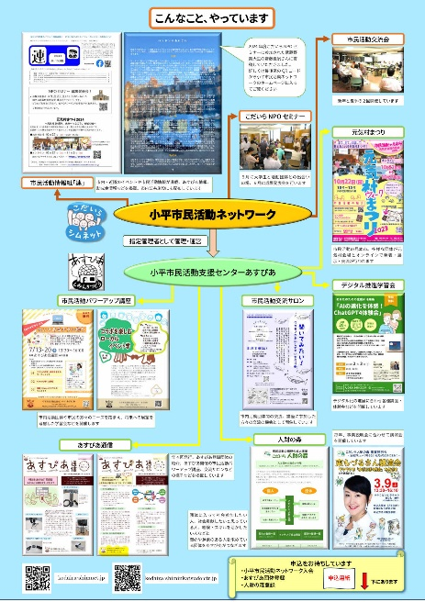

シムネットの活動

<https://afesta.net> で市民活動を写真や動画で紹介しました。

シムネットも活動を

分かりやすく画像で

掲載しました。（右図）

←元気村まつりサイト

10月31日には元気村で交流会を実施し次の団体が受賞しました。

■ベスト展示賞： ウォーキングdeゴミひろい協会

■特別賞　　　： 精神保健福祉ボランティアの会 ひだまり

交流会は、みんなで合唱もあり、とても和やかな雰囲気で親交を深めました。

＊＊＊＊＊＊＊＊＊＊＊＊＊＊＊＊＊＊＊＊＊＊＊＊＊＊＊＊＊＊＊＊＊＊＊＊＊＊＊＊＊＊＊＊＊＊＊＊＊＊＊＊

**あすぴあ公式LINEアカウント開設のお知らせ**

市民活動団体に向けたお知らせやイベント情報を配信します。

QRコードから友達追加をお願いします。

**≪お問合せ≫**

小平市民活動支援センターあすぴあ

☎０４２（３４８）２１０４